**KARAKTERISTIK DAUN SIRIH (*PIPER BETLE)* UNTUK MENGURANGI KEPUTIHAN PADA WANITA**

**Oleh : Erix Misbahuddin Tri Saputro**

**Pembimbing : Desintya Indah Ayu Ainur Syah, S.Pd, M.Pd.I**

*Madrasah Tsanawiyah Negeri 1 Jepara*

**Abstrak**

Daun sirih merupakan tanaman asli Indonesia yang bersandar dan merambat pada tumbuhan lain. Sirih memiliki banyak sekali manfaat, diantaranya mengatasi masalah pernapasan, diabetes, sembelit, dapat menjaga kesehatan mulut, dan memiliki sifat anti septik serta anti jamur. Sebagian orang memanfaatkannya untuk mengatasi masalah keputihan, terbukti dengan hasil penelitian dari Syarif pada tahun 2009, bahwa 90,9% pasien yang mendapat pengobatan menggunakan daun sirih dinyatakan sembuh. Riset ini bertujuan untuk mengetahui tingkat efektivitas daun sirih untuk mengatasi keputihan pada organ kewanitaan melalui karakteristik daun sirih tersebut. Metode penelitian menggunakan deskriptif kualitatif yang menghasilkan hasil penelitian berupa kata-kata tertulis dari berbagai sumber. Teknik pengumpulan data yang dilakukan adalah dengan studi pustaka. Daun sirih terbukti dapat menyembuhkan keputihan pada organ kewanitaan.

**Kata kunci : Daun sirih, karakteristik, keputihan, organ kewanitaan**

Pendahuluan

Kesehatan alat reproduksi adalah hal yang sangat penting. Khusus pada alat reproduksi wanita, tidak hanya untuk berproduksi dan melahirkan saja, melainkan juga berfungsi dalam proses menstruasi dan seksual (Nora, Misrawati, Woferst, 2011). Jika tidak dijaga akan mengakibatkan berbagai penyakit, contohnya keputihan.

Keputihan adalah keluarnya cairan dari vagina selain darah haid. Keputihan disebabkan karena vagina yang selalu lembab dan senantiasa basah oleh lendir atau cairan yang disebut sekret. Keputihan dapat menyerang semua wanita tanpa mengenal usia (Nora, Misrawati, Woferst, 2011).

Di Indonesia sendiri, jumlah wanita yang mengalami keputihan sangat besar, lebih dari 75% wanita Indonesia mengalami keputihan. Lebih dari 70% keputihan disebabkan oleh jamur dan parasit seperti cacing kermi atau protoza (*Trichonomas vaginalis)* (Cecilya, 2017).

Banyak yang dapat dilakukan untuk mengurangi terjadinya keputihan diantaranya secara farmakologi (obat-obatan dari dokter), non farmakologi seperti: perubahan tingkah laku, personal hygiene, psikologis, serta mengkonsumsi produk herbal yang dipercayai (Kustanti, 2017).

Salah satu produk herbal pengurangan keputihan adalah dengan rebusan daun sirih, karena daun sirih mengandung antiseptik. Rebusan daun sirih dapat dioleskan pada vagina atau dengan mengkonsumsi air rebusannya yang mengandung khasiat tanpa efek samping.

Sirih merupakan tanaman asli Indonesia yang bersandar dan merambat pada batang tumbuhan lain. Daun sirih (*piper betle)* memiliki ciri khas yaitu daunnya kerap kali berbau aromatis (Munawaroh dan Yuzammi, 2017).

Disini penulis akan meneliti karakteristik daun sirih sebagai obat herbal pengurangan keputihan pada organ kewanitaan.

Pembahasan

Dalam mini riset ini, penulis menggunakan metode deskriptif kualitatif yang menghasilkan hasil penelitian berupa kata-kata tertulis dari berbagai sumber. Teknik pengumpulan data yang dilakukan adalah dengan studi pustaka. Studi pustaka dilakukan dengan mencari referensi dari buku, ensiklopedia, artikel penelitian, jurnal dan situs website yang dapat dipercaya.

Sirih termasuk dalam family bersandar pada batang pohon lain, yang tingginya 5-15 meter. Morfologi daun sirih berbentuk jantung, berujung runcing, tumbuh berselang-seling, bertangkai, teksturnya agak kasar jika diraba, dan mengeluarkan bau khas aromatis jika diremas. Panjang daun 6-17,5 cm dan lebar 3,5-10 cm (Koensoemardiyah, 2010).

-Berikut klasifikasi daun sirih :

Kingdom : Plantae

Division : Magnoliophyta

Class : Magnoliopsida

Ordo : Piperales

Family : Piperaceae

Genus : Piper

Spesies : *Piper betle* Linn

(Inayatullah, 2012).

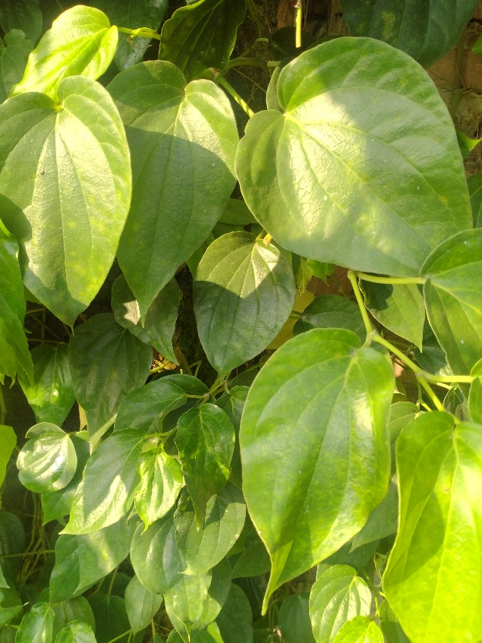

Manfaat daun sirih secara umum

1. Mengatasi masalah terkait masalah pernapasan.
2. Mebantu mengatasi masalah diabetes.
3. Meiliki sifat antiseptik dan anti jamur.
4. Menurunkan tingkat kolestrol.
5. Meningkatkan kesehatan pencernaan.
6. Meringankan sebelit.
7. Menangkal kangker.
8. Menjaga kesehatan mulut.
9. Meredakan nyeri sendi dan rasa sakit.
10. Membantu mengatasi depresi.

Salah satu manfaat daun sirih yang terkenal di mayarakat adalah sebagai obat menghilangkan keputihan. Dengan sifat sirih yang memiliki antijamur, sirih dapat membantu menghilangkan jamur keputihan.

Keputihan merupakan cara alami tubuh untuk menjaga kebersihan dan kelembapan organ kewanitaan. Keputihan ada yang normal dan abnormal. Keputihan normal terjadi sesuai proses menstruasi, tidak berbau, jernih, tidak gatal, dan tidak perih (Manuaba, 2009). Keputihan abnormal terjadi karena infeksi dari berbgai mikroorganisme (jamur dan bakteri). Ditandai dengan warna putih seperti susu basi, kuning, atau hijau, gatal, perih, dan berbau amis atau busuk (Wiknjosastro, 2007). Meski begitu banyak sekali cara untuk mengatasi keputihan abnormal, salah satunya dengan rebusan daun sirih yang dikonsumsi.

Pengelolahan daun sirih sebagai obat mengatasi keputihan abnormal adalah dengan merebusnya, sebelum merebus harus dicuci terlebih dahulu agar bersih dari debu atau bakteri. Setelah itu rebus daun sirih dengan api sedang. Tunggu sampai warna air berubah menjadi hijau karena resapan daun tersebut. Kemudian minum sebagian air tersebut (daun tidak usah dimakan), sisanya dibuat untuk membersihakan vagina.

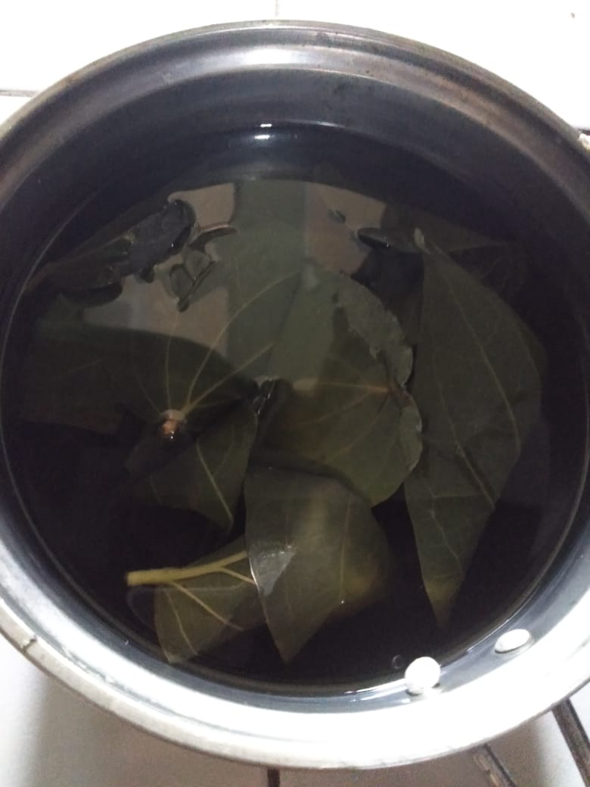

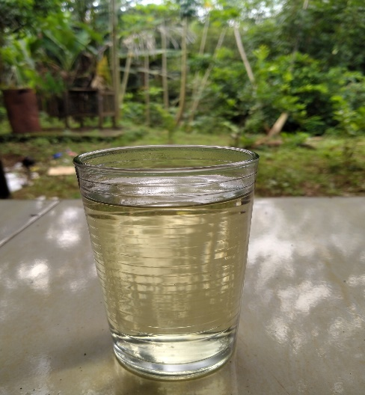

Pengaruh rebusan daun sirih terhadap penurunan nilai keputihan secara teori disebabkan oleh kandungan daun sirih yaitu kavikol, phenol, eugenol dan astrigen. Kavikol memiliki daya  
bunuh bakteri lima kali lipat dari phenol biasa, astrigen dapat mengurangi sekresi cairan vagina,sedangkan eugenol dapat membunuh jamur penyebab keputihan (Isti,2010).

Hal ini sejalan dengan penelitian yang dilakukan oleh Silvina (2006) mengenai penggunaan ekstrak rimpang lengkuas (Alpiniagalanga) 10% untuk menghambat pertumbuhan Candida albicans karena mengandung eugenol dan diterpene. Hasil penelitian menunjukkan ada pengaruh estrak rimpang lengkuas dalam menghambat pertumbuhan Candida albicans.(p<0,05).

Hasil penelitian lainnya yang dilakukan oleh Syarif (2009) bahwa dari 40 pasien, 22 orang mendapat pemeriksaan ulang, masing-masing 11 mendapat plasebo dan daun sirih. Hasil pengujian  
ini membuktikan sekitar 90,9% pasien yang mendapat daun sirih dinyatakan sembuh, sedangkan pada kelompok yang diberi plasebo hanya 54,5%. Kemudian penelitian lain yang dilakukan oleh Soemiati dan Elya (2002) yang  
menyatakan bahwa kombinasi infus daun sirih, kulit buah delima dan rimpang kunyit dapat menghambat pertumbuhan jamur CandidaAlbicans.

Setelah menggunakan rebusan daun sirih untuk membersihkan organ kewanitaan, semua responden menyatakan bahwa terdapat perbedaan antara sebelum dan sesudah menggunakan rebusan  
daun sirih. Jumlah keputihan yang keluar makin hari makin berkurang sehingga tidak ada rasa tidak nyaman lagi yang timbul karena pakaian dalam yang basah. Rata-rata penurunan jumlah keputihan  
dapat dirasakan oleh responden pada hari kedua pemakaian rebusan daun sirih (Nora, Woferst, Misrawati, 2017).

Rasa gatal dan bau amis yang disebabkan oleh keputihan mengalami pengurangan pada hari keempat dan kelima pemakaian rebusan daun  
sirih. Sebagian besar responden pada penelitian ini menyatakan bahwa mereka merasakan kenyamanan setelah menggunakan rebusan daun  
sirih. Hal ini menunjukkan bahwa kandungan daun sirih dapat mengurangi keputihan (Asri, 2007).

Simpulan

Dari pembahasan yang telah dilakukan dapat disimpulkan bahwa daun sirih terbukti dapat menghilangkan jamur penyebab keputihan. Dengan berbagai kandungan didalamnya daun sirih dapat membunuh bakteri lima kali lipat daripada *phenol* biasa. Daun sirih terbukti ampuh dapat menyembuh keputihan abnormal.

Daftar Pustaka

Asri. (2007). Keputihan, masalah dan penanganannya. Diperoleh tanggal 18  
desember 2010, dari <http://www.geocities.com>.

<https://sinta.unud.ac.id/uploads/dokumen_dir/67929491287ded0b425cfa26bb60e6b9.pdf>

Isti. (2010). Khasiat daun sirih untuk mimisan, luka bakar, dan penghilang bau badan.Diperoleh tanggal 10 Desember 2010, dari <http://www.klipingku.com>.

Kustanti, C. (2017). Pengaruh Pemberian Air Rebusan Daun Sirih Hijau Terhadap Kejadian Keputihan. Jurnal Keperawatan Notokusumo, 5(1), 81-87.

Manuaba I.A.C., Manuaba IBG, Manuaba IB. Memahami Kesehatan Reproduksi Wanita.

Sari, N. H., Misrawati, M., & Woferst, R. (2011). Efek rebusan daun sirih untuk mengurangi keputihan pada wanita. Jurnal Ners Indonesia, 2(1), 79-89.

Silvina. (2006). Uji banding efektifitas ekstrak rimpang lengkuas dengan ketokonazol 2% secara invitro terhadap pertumbuhan candida albicans pada kadidiasis vaginalis. Diperoleh tanggal 28 Desember 2010, dari  
<http://www.eprints.undip.ac.id>.

Soemiati, A & Elya, B. (2002). Uji pendahuluan efek kombinasi antijamur infus daun sirih (*piper betle* l.), kulit buah delima (*punica granatum* l.), dan rimpang kunyit (*curcuma domestica* val.) terhadap jamur *candida albicans.* Diperoleh tanggal 15 Mei 2011 dari <http://journal.ui.ac.id>.

Wiknjosastro H. Ilmu Kandungan. Jakarta : Yayasan Bina Pustaka Sarwono Prawirohardjo ; 2007